Bez rúška
Pavel Sekerák

Autor | Vydavateľ | Licencia | Vydanie | Autor obálky
Pavel Sekerák | Greenie knižnica | CC-BY-NC-ND | Prvé (2021) | Pavel Sekerák

O knihe
Tí, čo poznajú moju tvorbu, už dobre vedia čo môžu od tejto zbierky básní očakávať. A nemýlia sa. Opäť to bude vyvážený mix romantiky a depresie poukladaný do veršov. Básne sú rozmanité nielen tématicky, ale tentokrát i samotnou formou. Niektoré sú písané voľným veršom, iné sú plné gramatických rýmov. Každá z básní má svoj vlastný rytmus, preto je možno lepšie nečítať ich všetky naraz na jeden nádych, aby sa čitateľ nepripravil o zážitok a nechal tak priestor na vstrebanie emócií, ktoré som sa v nich snažil sprostredkovať. A už tradične nebude chýbať ani niekoľko básní v „cudzom“ jazyku.
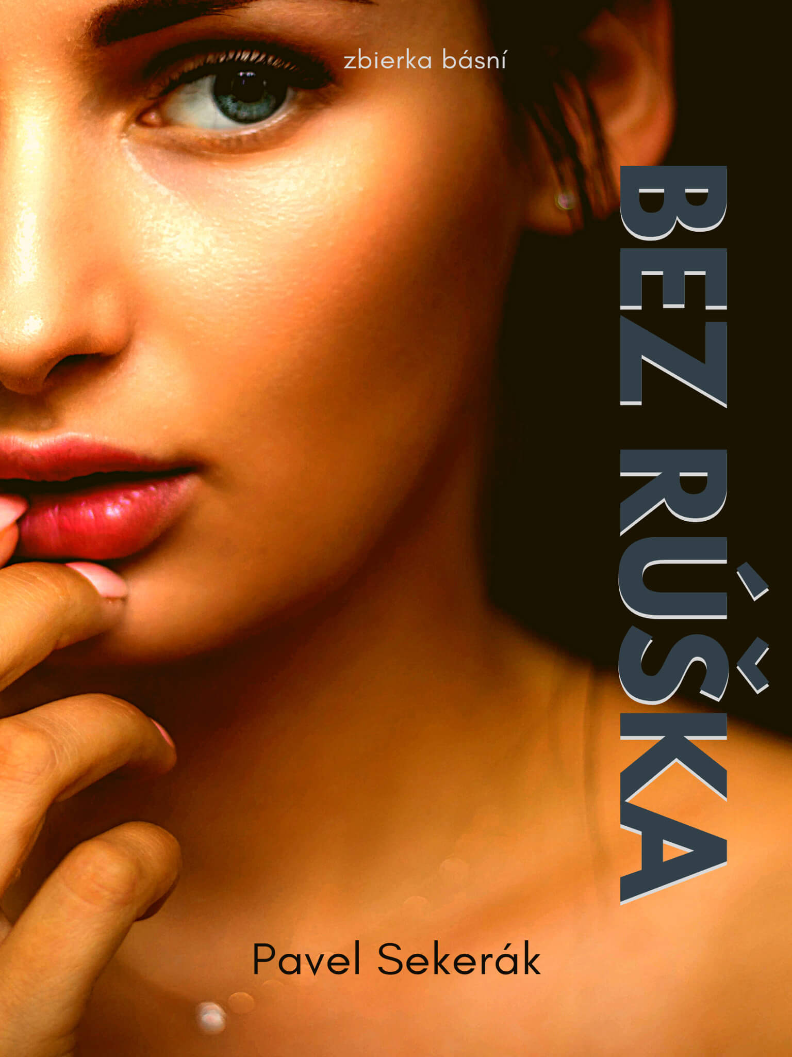

Obsah
Bez rúška 1
O knihe 2
Obsah 4
Bez rúška 5
Súznenie 6
Kým spíš 8
Zobuďme sa 9
Predstavy 10
Som tebou 11
Náruč 12
Koľkokrát 13
Zhasni 14
trojrozmerne 16
Skala 17
Kostolík 19
Drevák 20
Modrý dom 21
Origami 22
Čierny čaj 23
Nejaká rýmovačka 24
Nočné mory 26
Posledná z hviezd 27
Nezábudky 28
Leto na Liptove 29
XX 30
Terke k narodeninám 31
Až 32
Jediná 34
Usínám 35

Bez rúška
Niekoľko vecí
po ktorých túžim:
Ľahnúť si s tebou
na posteľ z ruží.

Stratiť sa v hĺbke,
tých tvojich zreničiek.
Niekde v chalúpke,
uprostred viničiek.

Tam tvojim dychom
si naplniť pľúca.
Korunu lásky
ukuť za horúca.

Neslušné návrhy
šepkať ti do uška.
Vidieť ťa nahú.
Vidieť ťa bez rúška.

Súznenie
Bosými nohami drvím
črepiny rozbitých túžob
na ešte menšie kúsky.
Dobre viem, že nič z teba
mi skutočne nepatrí.

Aj napriek tomu ťa volám,
ukry sa so mnou v tme
pod mojimi viečkami.
Odovzdaj sa mi,
tak ako sa ja dávam tebe.

Zvádzaj ma. Zvádzaj
a zviaž ma svojim telom.
Pripútaj ma láskou k stene.
Bozkami rozdúchaj oheň,
ktorý horí na bielo.

Spoločne v ňom zhoríme
a rozbijeme atómy
voňavého rána.
Tie, ktoré ťa rozochvejú
tak nádherným súznením.

Kým spíš
Kým spíš ja budem anjelom,
svojim rúchom ťa prikryjem.
Vo sne na mieste vzdialenom,
ti slzami nohy umyjem.
Túlaš sa v nádherných predstavách,
tíško zahalená do perín.
Pôvabne teplá a voňavá,
krehká sťa úsmev balerín.
Celú noc budem sa dívať,
budem ťa strážiť bez krídel.
Zatiaľ čo ty budeš snívať,
o svetoch, ktoré nik nevidel.

Zobuďme sa
Zobuďme sa do sna,
v ktorom lenivé ráno,
neberie ohľad na úsvit.

Do sna, v ktorom milenci
horia voňavým objatím.

Zobuďme sa do sna,
v ktorom stačí len málo,
stačí len chvíľu nerušiť.

Do sna, v ktorom získaš mňa
a ja ťa už nestratím.

Predstavy
Rozmýšľam aké by bolo,
zobúdzať sa ráno pri tebe.
Predstáv čo mám je mnoho,
o nás, o mne a o tebe.

Dívam sa ako voňavá,
o čomsi tajne snívaš.
Možno mi chýba odvaha,
priznať ako mi chýbaš.

Túžim byť slnečným lúčom,
ktorý ťa ráno hladí po tvári.
Stanem sa husľovým kľúčom,
hudby, ktorá ťa rozžiari.

Pritisnem sa ti k hrudi,
chcem tvoje srdce počúvať.
Nehľadiac na názor ľudí,
navždy ťa budem milovať.

Som tebou
Som tieňom tvojich mihalníc,
tým čo sa dotýka farieb dúhovky.
Som kvapkou v jamkách tvojich líc,
čo úsmevy rátajú na stovky.
Som hviezda čo zanikla skôr,
než ťa pohladil jej prvý lúč.
Som voda, ktorá steká z hôr,
som zámok pre tvoj kľúč.
Som odvrátená strana mesiaca,
západ slnka zahalený smogom.
Som nádej, ktorá sa nestráca.
Som tvoje posledné zbohom.

Náruč
A kde je život teraz?
Mizne.
Stráca sa.
Ako čokoláda z tvojho tela
pri svetle nočnej lampy.
Hoci ešte trochu
ostalo medzi prstami.

Narodili sme sa umrieť
v samote
v túžbe
v bolesti.
A predsa potichu
a v tajnosti
otvárame náruč nádeji.

Koľkokrát
Koľkokrát musí láska umrieť,
aby sa opäť mohla v bolesti narodiť?
Koľkokrát ťa musím stretnúť,
aby som prestal veriť v náhody?

Koľkokrát ešte musím prehrať,
aby som konečne bol prvým?
Ako dlho bude trvať,
kým všetko, čo som sľúbil, splním?

Koľko sĺz je dostatočne veľa?
Koľkokrát musíme ísť na spoveď?
Dostaneš všetko čo by si chcela?
Priveľa otázok a žiadna odpoveď.

Zhasni
Je toho málo, viem.
Toho čo smiem ti dať.
Ty si jediná z žien,
ktorú túžim mať.

Vedľa teba sa zobúdzať,
tak veľmi po tom túžim.
Šepkať ti ako mám ťa rád...
Bojím sa, že si to nezaslúžim.

Ale kto z ľudí si ju zaslúži?
Láska sa dáva keď sama chce.
Ani pár tŕňov v tucte ruží,
neuberie im na kráse.

Si pri mne keď večer zaspávam
a ráno si prvé na čo myslím.
Mám mnoho chýb, uznávam,
jedným som si však istý.

Ak v tomto našom svete
ostalo ešte trochu lásky.
Ty ju máš v srdci, viem to.
Tak ku mne poď a zhasni.

trojrozmerne
Pozri na priestor medzi nami,
posiaty je spomienkami,
kým zostanú s nami,
nebudeme sami.

Farebné i čierne,
písmo, ktoré bledne.
Milujem ťa verne,
dvoj i trojrozmerne.

Skala
Blúdime vo výšinách,
chodníkom ukrytým v hmlách.
Tam je náš cieľ,
tam by som šiel
s tebou aj sto či tisíckrát.

Tento výhľad patrí nám.
Nad oblakmi vyhrávam.
Nebo je tam,
kde teba mám,
kde ťa po kúskoch spoznávam.

Čítaš mi z pier uprostred skál.
Tam, kde ten kríž slávny stál.
Pod nami zem,
dlhý je tieň,
slnko viac neblíži sa k nám.

Hľadíme do diaľky dní,
samote sme neverní.
Kým som s tebou.
nekráčam tmou,
túlame sa krajinou snov.

Kostolík
Tam, kde som ešte nesmelý,
prvýkrát uzrel tvoju tvár,
tam býval malý kostolík
na brehu z ostrých skál.

Dnes len veža je spomienkou
na tieto dávne časy.
Ja však keď vidím ju,
myslím na tvoje vlasy.

Tam, kde breh priehrady
obmývajú vlny,
je miesto, na ktorom
sa náš sen splní.

Drevák
Uprostred lesa, uprostred hôr
kráča neznámy vysoký tvor.
Hrdo nesúci prápor slobody,
kráča cez lúky, kráča cez vody.

Kam? Nikomu neprezradí.
To tajomstvo si stráži.
Opýtať sa ho na to,
nikto sa neodváži.

Tak sa len mlčky dívame
na jeho mohutné telo.
Odvahu v sebe hľadáme,
či sa ho dotknúť nesmelo.

Nič to s ním nerobí,
je celý drevený.
Možno sa po bozku
na princa premení.

Modrý dom
Prišiel si už takmer o všetko,
niekoľko stien ešte stojí.
Pár fotiek prikrytých omietkou
ti rany nezahojí.

Kto si na teba spomenie
keď sa úplne pominieš?
Neboj sa, viem o niekom,
v ktorého srdci nezhynieš.

Kto ľúbi tvoju krásu,
nemožnú opísať slovami.
Aj keď krutý zub času,
ničí podlahu pod nami.

Origami
Obdivoval som čierne motýle,
ale to iba do chvíle,
než uzrel som tvoje oči belasé,
než som ťa spoznal po hlase.

Odvtedy viac nie sme sami,
na modrej guli pod hviezdami.
Ako spieva niekto známy,
tak aj láska je tu s nami.

Máš krásu dcéry, úsmev mamy,
krk čo vonia kvetinami.
A ja sa hrám so slovami
retrográdne origami.

Čierny čaj
Niekedy chceme asi príliš veľa,
chceme všetko, a to hneď!
Neviem ti dať, čo by si chcela,
toto je moja odpoveď.

Neexistuje riešenie,
čo je mŕtve to takým aj ostane.
Neverím vo vzkriesenie,
nie je to možné, to sa nestane.

Neželal som si viac či menej,
než to čo sme chceli obaja.
Za to čo sa stalo či nie,
nepôjdeme do raja.

Skončíme v chladných rukách,
krutých anjelov tmy.
Duše väznené v mukách,
už to viac nie sme my.

Nejaká rýmovačka
Nebo je zas zatiahnuté
ako ručná brzda.
Nevieme sa dohodnúť
kde si večer ustlať.

U teba či u mňa?
Ďalší dôvod na hádku.
Za to čo sa teraz stane,
zatvoria ma do chládku.

Hodím sa sem dokonale.
Básnik, ktorý vraždí.
Netopiere na povale.
A prechádzky v daždi.

Že tu niečo nie je OK,
to predsa vie každý.
Až po smrti dozvieme sa,
či je možné žiť navždy.

Nakoniec tu aj tak všetci
ostaneme sami,
do hliny sme oblečení
a predsa sme nahí.

Dostaneme všetko,
čo si tí druhí priali,
ale už to nebudeme
mať na koho zvaliť.

Nočné mory
Nekonečné ticho
pohlcuje výkriky duše
krčí sa a skuvíňa.

Zúfalstvo sa zhmotňuje v bolesť,
o ktorú sa s nikým nedelím.
Vytrvalo šliape po nádeji,
udusí ju už v zárodku.

Všetko sa stáva nemožným.
Nemá zmysel o čokoľvek sa pokúšať.
Väzenie mysle i tela.

Pevné zovretie beznádeje.
Ona bude jediná,
ktorú smiem milovať.

Posledná z hviezd
Či chcem alebo nie,
bez teba som nikým.
A všetko to nevinné
vôkol seba ničím.

Z úst mi znejú slová,
čo mali ostať zamknuté.
Ostáva pozbierať
hviezdy na zem spadnuté.

Všetky majú mená,
volajú sa ako ty.
Ostala len jedna
čo žiari do temnoty.

Nezábudky
Dívam sa do hĺbky nezábudiek.
Sú veselé a hravé.
Žiaria šťastím ako padajúce hviezdy.

Horia vášnivým plameňom,
až kým sa nedotknú zeme.

Nežijú pre zajtrajšok.
Ten možno nikdy nepríde.
Ich jas patrí dnešku.

Pretože dnes sa všetko zmení.
Dnes si pretrhla moje putá
a dala mojej samote nové meno.

Nazvala si ju slobodou.

Leto na Liptove
Len tak si ľahnúť do trávy
a čítať správy
písané na nebi
bielou penou.

Dýchať cez stonku z púpavy
nechať sa vábiť
potokom, skalami
a ozvenou.

XX
Je jeseň a nemá zmysel sa náhliť.
To, čo ti ušlo, ťa aj tak čaká za rohom.
Príliš málo času na to ho márniť,
radšej sa vyber niekam s batohom.

Dni končia skôr ako sa skončí veta
o súvetiach nemá zmysel hovoriť.
Z ničoho nič je tu pestrá paleta,
ktorou môžeme náš svet ozdobiť.

Ale pred dotykom chladného slnka
neskryjú ťa tiene nahých stromov.
V spadnutých listoch snáď nájdeš
pár rovnakých chromozómov.

Terke k narodeninám
Jedného dňa, keď sa pozrieš do zrkadla,
zrkadlo sa bude dívať na teba.
Spýtaš sa seba samej odkiaľ si sem spadla,
pohľad obrátiš smerom do neba.

Na miesto, kde máš svoj domov,
aspoň podľa toho čo hovoria.
Ktovie či ho raz uzriem...
Aspoň tie spodné nádvoria.

Verše píšeš jazykom anjelov,
ja ostávam vo svete priamočiarych slov.
Voňajú tajomnou nádejou,
prišla si snáď zo sveta snov?

Po ovocí ich poznáte,
aj keď teraz nosia rúška.
Prajem ti zo srdca celého
všetko najlepšie, Hruška.

Až
Až budu básnikem všemocným,
stanu se mužem tvých snů.
Stanu se měsícem jehož stín,
prozáří v srdci tmu.

Na mořeplavce se proměním,
jenž utone v modři očí tvých.
Oddaný rtů tvých vábení,
neboť dík tobě pozná smích.

Štěstí a touha se zhmotňuje,
v dotycích našich těl.
Líbám tě a to tě vzrušuje...
Kdybych tě znovu líbat směl...

Nebylo by místa na těle tvém,
jehož by se mé rty nedotkli.
A ňadra tvá bych dotekem,
laskal celý noci, dny.

Jak nejjemneší látka na světe,
je tvoje heboučká kůže.
Až budou stromy v rozkvěte,
změním se v takového muže.

Jediná
Kdybys tak lásko vědela,
jak moc pro mne znamenáš.
Upřímnost tvá a důvěra,
kterou ke mně máš.

Poznala bys, že jsi jediná,
pro kterou hodlám býti.
Pro kterou nechám hvězdnou zář,
i ve dne jasně svítit.

Neboť na světe není žádná z žen,
jenž by se tobě vyrovnala.
Jenž by srdce i tělo své,
do rukou mých odevzdala.

Usínám
Zahalen do tvé vůně,
do tepla tvého objetí.
Dívám se na tebe.
Dívám se do tvých snů.

Unášíš mě do svého světa.
V kterém láska a bolest
nejsou synonyma.

Ještě chvíli se budu dívat.
A odolávat pokušení.
Abych tě polibkem nevzbudil.

